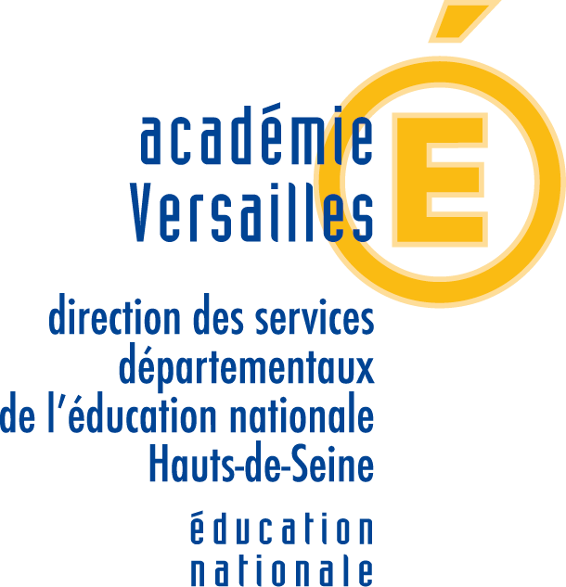
ANNEXE 1
Classes à horaires aménagés
SIXIEME

Année scolaire 2016-2017
Classes à horaires aménagés MUSIQUE(CHAM), DANSE(CHAD), THEATRE (CHAT)
et ARTS PLASTIQUES (CHAP)

Un aménagement horaire permet aux élèves de ces classes de poursuivre leur scolarité en suivant un enseignement de musique, de danse, de théâtre ou d’arts plastiques dans un conservatoire ou dans certaines écoles.
ETABLISSEMENTS | COMMUNES | SPECIALITES
Collège Henri Barbusse | BAGNEUX | Musique
Collège Paul Landowski | BOULOGNE | Musique
Collège Jean Renoir | BOULOGNE | Danse
Collège Évariste Galois | BOURG-LA-REINE | Musique
Collège Pierre Brossolette | CHÂTENAY-MALABRY | Musique
Collège Alain Fournier | CLAMART | Musique / Théâtre
Collège Les Petits Ponts | CLAMART | Musique /Théâtre
Collège Jean Macé | CLICHY | Théâtre
Collège Les Renardières | COURBEVOIE | Musique
Collège les Ormeaux | FONTENAY-AUX-ROSES | Musique
Collège Pasteur | GENNEVILLIERS | Musique
Collège E. Vaillant | GENNEVILLIERS | Danse
Collège Guy Môquet | GENNEVILLIERS | Arts plastiques
Collège Henri Matisse | ISSY-LES-MOULINEAUX | Musique
Collège Georges Mandel | ISSY-LES-MOULINEAUX | Musique
Collège Nicolas-Ledoux | LE PLESSIS-ROBINSON | Musique
Collège Danton | LEVALLOIS-PERRET | Musique
Collège Louis Blériot | LEVALLOIS-PERRET | Musique
Collège Jean Jaurès | LEVALLOIS-PERRET | Théâtre / Danse**
Collège Henri Wallon | MALAKOFF | Musique
Collège Maréchal Leclerc | PUTEAUX | Musique/Danse
Collège Jules Verne | RUEIL-MALMAISON | Musique
Collège La Malmaison | RUEIL-MALMAISON | Danse
Collège Emile Zola | SURESNES | Musique
Collège La Fontaine-du-Roy | VILLE D’AVRAY | Musique
**La CHA du collège J, Jaurès à Levallois est une CHA mixte, danse et théâtre, les élèves suivent à la fois un enseignement de danse et un enseignement de théâtre.

